

Campus Cancún

Carrera:
Ingeniería Sistemas computacionales
Cuatrimestre:
5to.
Materia:
Taller de sistemas operativos
Tarea:
Implementación de Entorno colaborativo seguro

P r e s e n t a

Ing. Joshua Landa Vivas

Docente

Mtro. Juan Pablo Vasquez Ilabaca

Cancún, Quintana Roo a 04 de febrero de 2026
Introducción
A lo largo del tiempo los trabajadores siempre han necesitado de la colaboración ya se interna o externa con mas personas, gracias a las nuevas tecnologías se ha logrado ampliar a entornos digitales, ayudando a así a la organización de la información de forma adecuada, siendo muy aplicada en instituciones educativas, empresas, o sectores de desarrollo. Así que el lograr implementar este tipo de sistemas que permiten compartir información, recursos y aplicaciones de forma eficiente y segura son clave para la productividad y operación de todos.
A continuación se tratara de abordar una implementación de un entorno colaborativo seguro en Linux, específicamente en la distribución de Red Hat Enterprises, utilizaremos como base Linux, ya que al ser un sistema operativo de características de código abierto, nos ofrece una amplia variedad de herramientas y mecanismos de seguridad el cual facilitan la creación de entornos colaborativos confiables.

Desarrollo
Plantearemos los siguiente; somos el responsable de infraestructura de un equipo de desarrollo de software, y necesitamos manerjar una estructura colaborativa que distinga un grupo de desarrollo llamado “omega_devs”, que contendrá a dos usuarios devs, uno de nombre “dev_senior” y otro de nombre “dev_junior”, pero estos tendrán al grupo como secundario, y tendremos un tercer usuario que será auditor, de nombre “auditor_externo” el cual no pertenecerá al grupo de desarrollo.
Nuestro objetivo será, la creación de un directorio cooperativo (/srv/omega_shared), este tiene el propósito principal para que los usuarios puedan encontrar los archivos de datos en de un servicio en particular, ya que los servicios requieren de un árbol de datos. Que pueden ser de solo lectura, datos de escritura y scripts. La metodología utilizada para nombrar los subdirectorios de /svr (Contiene datos específicos del sitio que proporciona este el sistema) no es especifica (The Linux Foundation, 2015). Por lo general un método utilizado es estructurar los datos mediante el protocolo a utilizar, ejemplo si es un ftp, puede usarse rsync, www, scv, en otro tipo de sistemas mas grandes se usa el contexto administrativo.
Se contendrán las siguientes reglas:
- Privacidad: Solo el dueño root y el grupo “omega_devs” tiene todos los accesos del directorio, pero el resto del mundo no debe contar con ningún tipo de permiso.
- Herencia de grupo: la carpeta principal “omega_shared” debe heredar a sus carpetas/archivos hijos sus configuraciones de privacidad, y estos pertenecerán automáticamente al grupo omega_devs, sin importar que usuario sea el que realice la creación.
- Protección contra sabotajes: cada uno de los usuarios puede crear y editar los archivos pertenecientes a la carpeta, pero se debe proteger contra la eliminación de voluntaria o involuntaria, de un usuario que no lo creo, ejemplo si es el dev_senior el que crea el archivo, el dev_junior no podrá eliminarlo y se le dará una notificación de error.

Resultados obtenidos tras la realización de la implementación del entorno:
Usuarios y configuraciones de estos con sus respectivos grupos, los usuarios dev_senior y dev_junior deben estar en el grupo como secundario. Utilizando usermod podemos añadir los usuarios al grupo que deseamos, en este caso utilizaremos -aG ya que este nos permite añadirlos como grupo secundario. (IBM, s.f.)
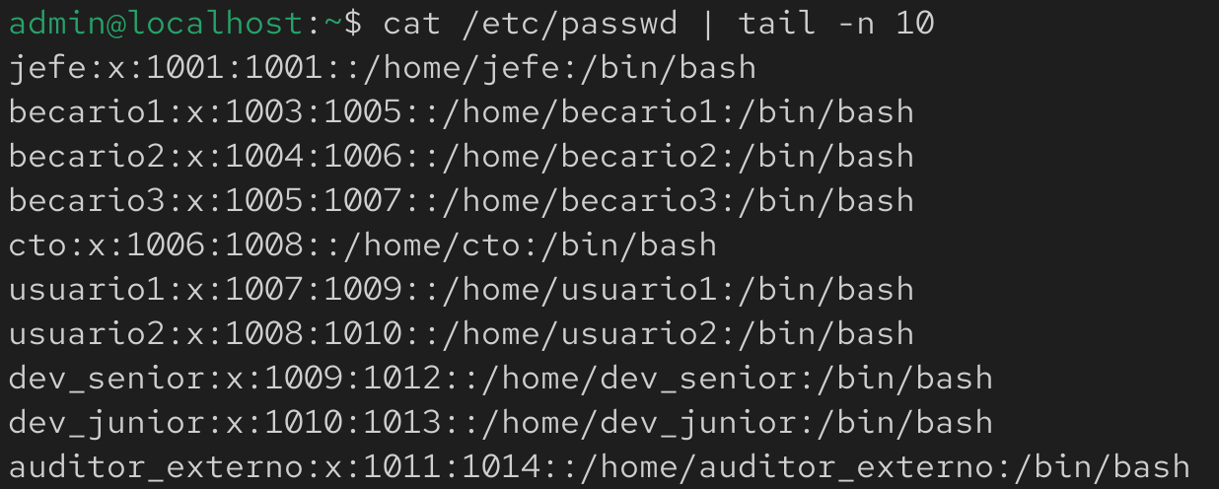
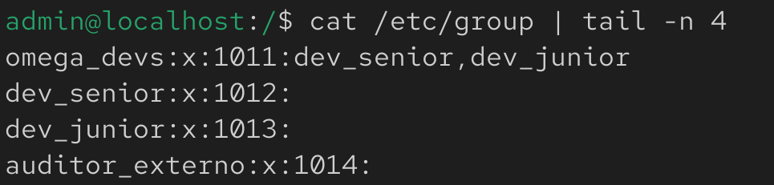

Para la segunda regla aplicaremos la función SGID, lo que permite que, al ser configurado un directorio, cualquier archivo creado en el directorio tendrá propiedad del grupo establecida en el propietario del directorio. Permitiendo así que los archivos sean ejecutados en el grupo, en este conjunto el permiso se identifica con una s minúscula, donde x normalmente indicaría privilegios de ejecución para el grupo, como se muestra a continuación (Carrigan, 2020).
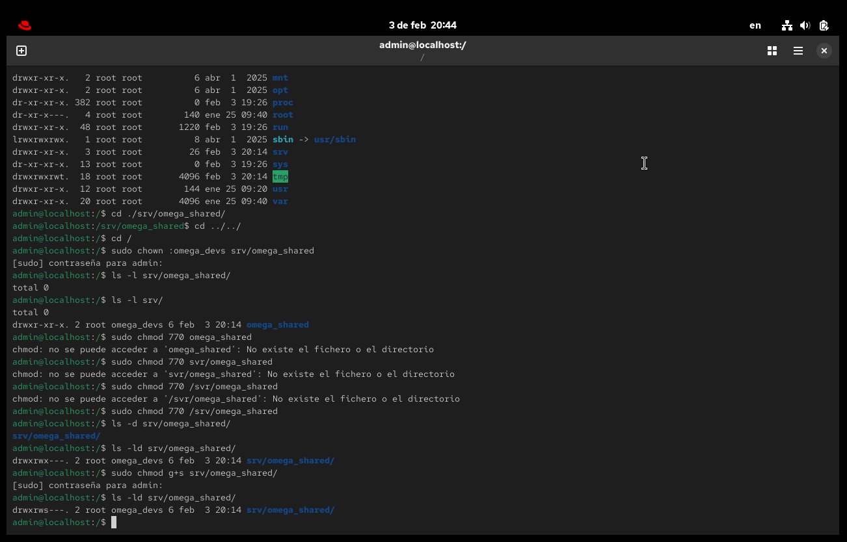

Para la tercera regla utilizaremos una propiedad llamada “Sticky bit” es un permiso especial en los SO basados en Unix el cual permite la configuración de archivos o directorios. Al se aplicados, permite la restricción de eliminación o cambio de nombre de archivos dentro de este directorio, lo cual indica que, aunque los usuarios tengan los permisos para escritura, no pueden hacer la eliminación o cambio de nombre si el archivo no le pertenece. (Oak, Standford, s.f.), a su vez se muestran las configuraciones del directorio.
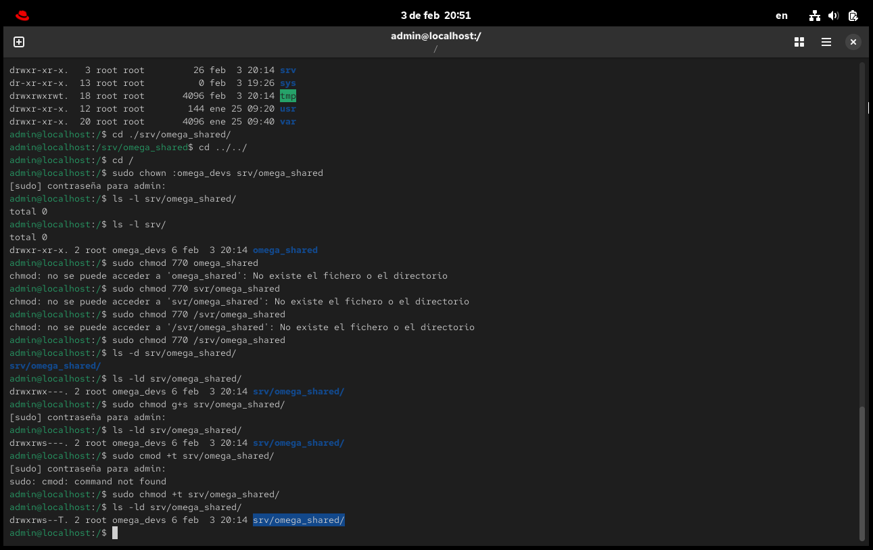
A continuación, se muestra el mensaje de error cuando el usuario dev_junior trata de eliminar el archivo creado por el usuario dev_senior.
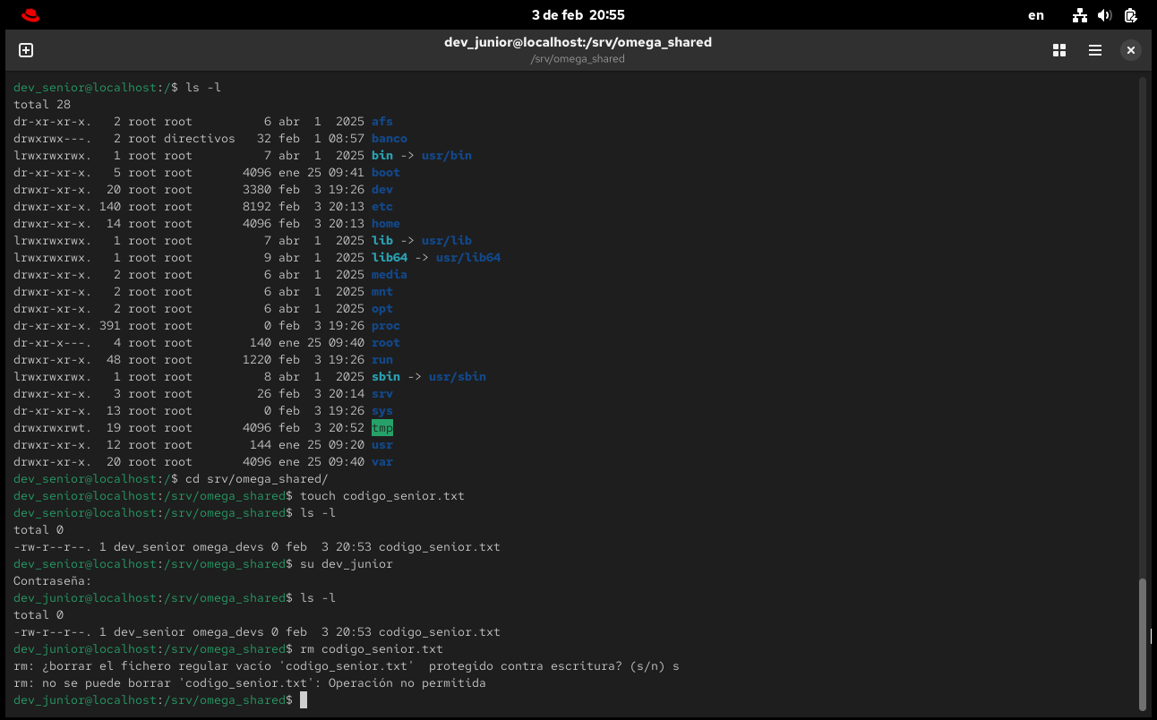
A su vez se muestre un ejemplo de cuando el auditor trata de ingresar al directorio.
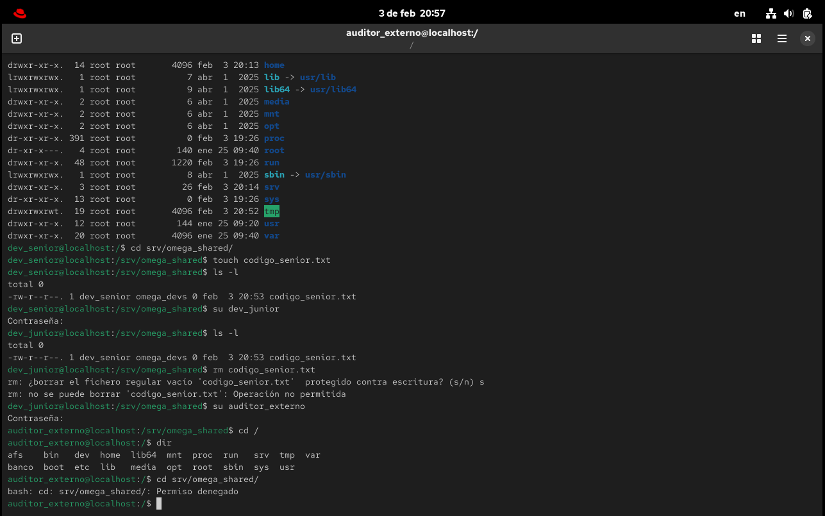
Conclusión
Con esta implementación de un entorno colaborativo seguro en Linux representa un método fundamental el cual nos permite garantizar de forma eficiente y protegido de los recursos dentro de un sistema informático, a lo largo de este trabajo podemos demostrar los pasos a seguir para realizar un proceso adecuado. Como pudimos revisar entre los diferentes procesos, desde la aplicación de herencia en los archivos hijos, como la protección contra sabotajes fue exitosa, y con esto podremos considerar una aplicación exitosa del entorno. Finalmente, aunque este entorno sea de pruebas podemos realizar los principios para ejecutarlo en un entorno local para la administración correcta de un servicio para compartir elementos entre diferentes usuarios de un mismo grupo.

Bibliografía
Carrigan, T. (15 de Octubre de 2020). Obtenido de Red Hat: https://www.redhat.com/en/blog/suid-sgid-sticky-bit
IBM. (s.f.). Obtenido de IBM: https://www.ibm.com/docs/es/aix/7.3.0?topic=u-usermod-command
Oak, Standford. (s.f.). Obtenido de Oak: https://docs.oak.stanford.edu/advanced-topics/sticky-bit/
The Linux Foundation. (2015). Obtenido de linuxfoundation: https://refspecs.linuxfoundation.org/FHS_3.0/fhs/ch03s17.html

